Cambiando el Tema visual de la terminal:
su
apt update
apt install task-xfce-desktop
systemctl set-default graphical.target

Terminal antes de cambiar el tema:
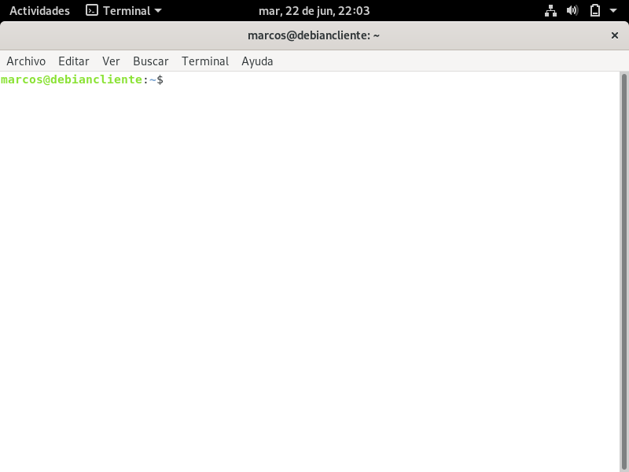

Terminal después de cambiar el tema: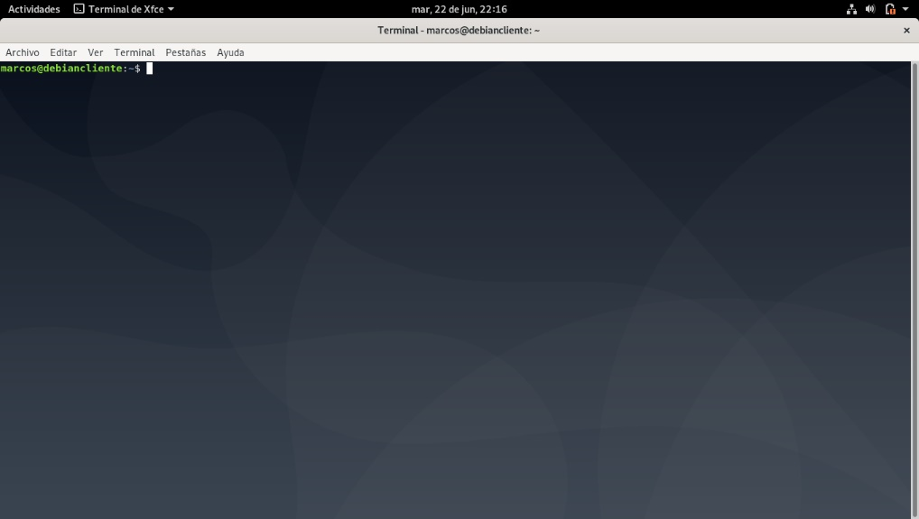

Actualizando el sistema operativo:
su
apt-get update
apt-get upgrade

Intentando romper el Sistema operativo:
